Продолжаем изучать основные техники плетения бисером. Сегодня будем говорить об игольчатом плетении.
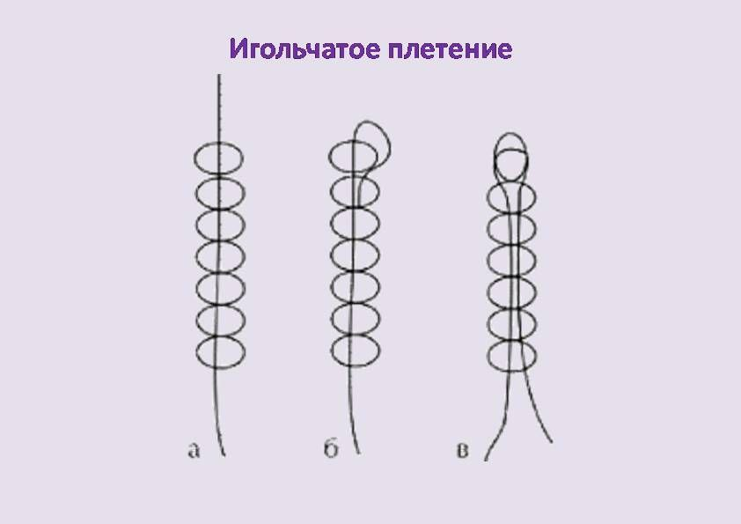
Игольчатое плетение бисером — техника бисероплетения, при которой создаются изделия с «пушистой» текстурой, напоминающей мех или иголки. В процессе плетения вокруг основной линии (базы) изделия добавляются «иголочки» из бисера.
Структура плетения: основное плетение служит базой, к которой в разных направлениях прикрепляются дополнительные ряды бисерин в виде коротких «иголочек» или «веточек». Каждая «иголочка» состоит из набора нескольких бисерин, которые крепятся к основе.
Применение: игольчатое плетение используют для создания браслетов, ожерелий, серёг, брошек, а также декоративных элементов. Можно комбинировать разные цвета и размеры бисера, добавляя эффекты градиента или контраста.

Примеры схем для техники игольчатого плетения бисером:
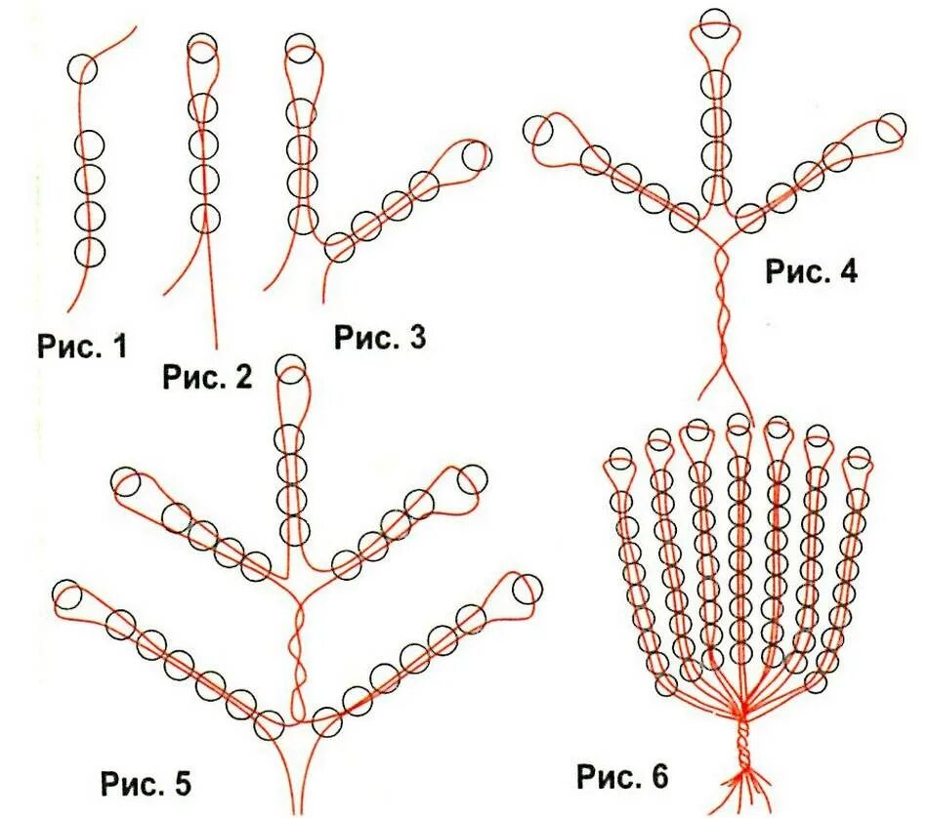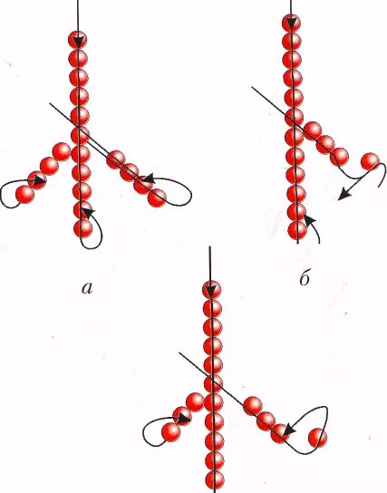

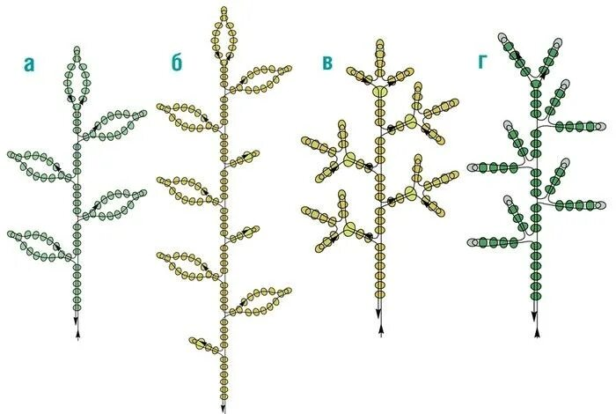
Задание: изготовить из бисера коралл (для композиции)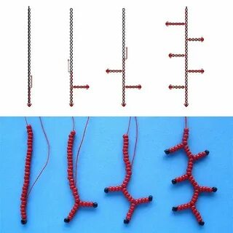
Как сделать такую «иголочку»? Нужно набрать на проволоку количество бисера, равное её длине, и, пропустив одну или несколько бисерин, вернуть проволоку назад через все бисерины до самого низа или как показано на схеме.
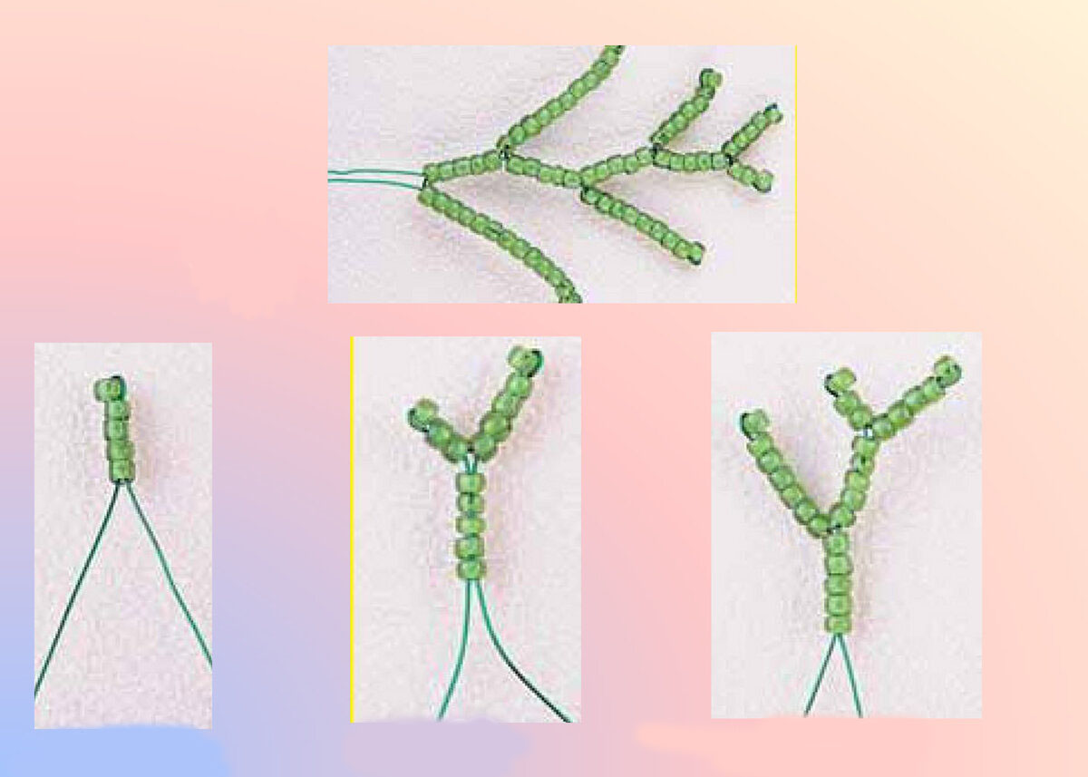
Цвета можно использовать разные, свойственны кораллам!

